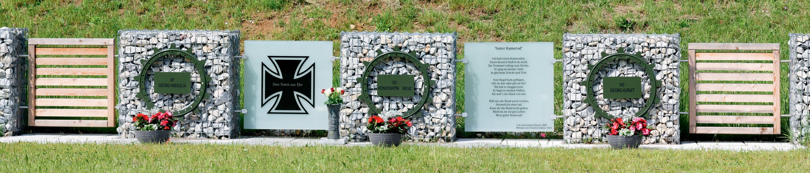
Förderverein 18. Februar

Panzergrenadier- bataillon 112
Sanitäts- versorgungszentrum
Abgesetzter Technischer Zug 358
Garnisonsstadt Regen

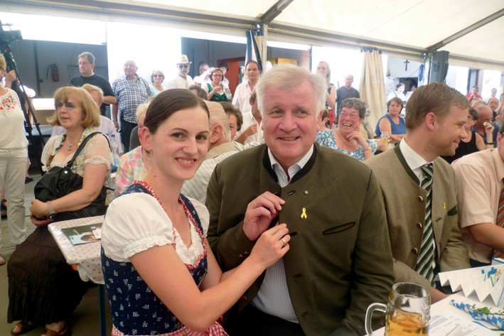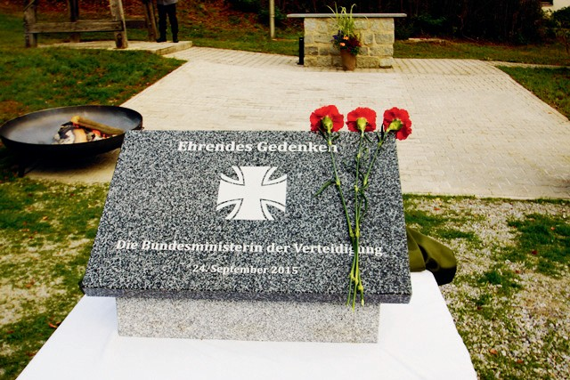
Auch der Ministerpräsident zeigt sich solidarisch mit den Einsatzsoldaten

Gedenkstein, gestiftet von der Bundesministerin der Verteidigung, Frau Dr. Ursula von der Leyen

Ansprechpartner und Kontakt

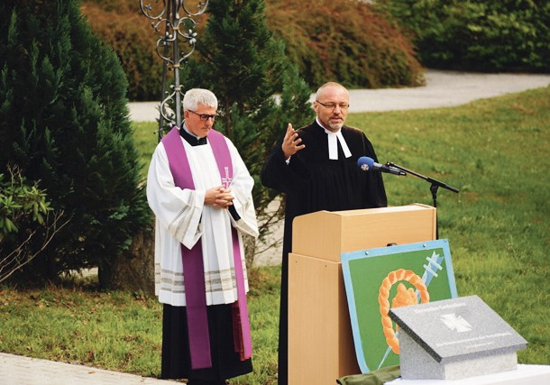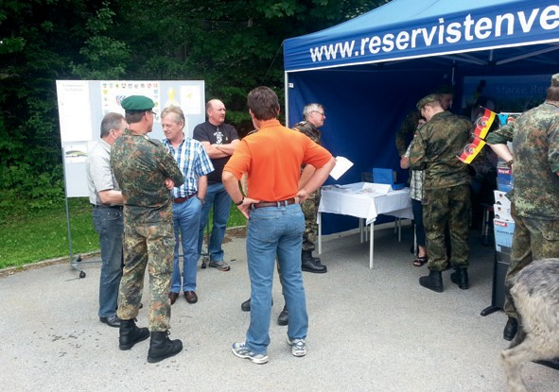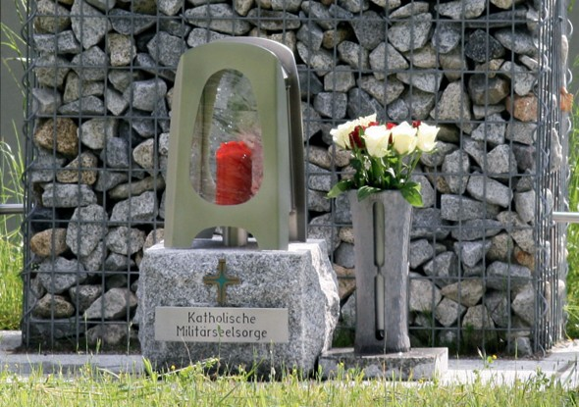Hier erreichen Sie uns:
Förderverein 18. Februar –
Verein zur Unterstützung in Not geratener Soldaten des Standorts Regen e.V.

1. Vorsitzender:
Oberstleutnant a.D. Günther Arend Hinhart 16a, 94209 Regen
Tel. 09921 - 904 301
E-Mail: guenther.arend@gmx.de

Spendenkonto:
Förderverein 18. Februar Sparkasse Regen-Viechtach
IBAN: DE91 7415 1450 0023 1482 57 BIC: BYLADEM1REG

Mitgliedsantrag:
Den Mitgliedsantrag für den Förderverein
18. Februar finden Sie auf unserer Homepage unter www.bruecke112.de

Stark durch Solidarität

Verein zur Unterstützung in Not geratener Soldaten des Standorts Regen e.V.

Wir helfen:
- unschuldig in Not geratenen
- im Dienst oder Einsatz geschädigten aktiven und ehemaligen Soldaten des Standortes
- deren Angehörigen oder Hinterbliebenen

Wir fördern:
- das Gedenken an verstorbene und gefallene Kameraden und Kameradinnen

Danke für Ihre Spenden - Vergelt‘s Gott

Wir konnten helfen:
- mit Zuwendungen für Hinterbliebene in besonderen Lagen
- mit Zuwendungen für einen in Not geratenen einsatzgeschädigten Kameraden
- beim Einrichten eines Versehrten-Sportraumes
- mit einem Treuhandkonto für Kinder von gefallenen und verstorbenen Kameraden
- mit Kränzen und Grabschmuck bei Gedenkfeiern und Volkstrauertagen
- beim Errichten einer Grabstätte für einen verstorbenen Kameraden
- beim Bau der Gedenkstätte in der Bayerwald-Kaserne
- Mitgliedsantrag

- Name: -___________________________________________
- Vorname: ________________________________________
- Straße/HausNr.: ____________________________________
- PLZ: ______ Wohnort: ______________________________
- Telefon: _________________________________________
- E-Mail: __________________________________________

- Ich beantrage die Aufnahme im „Förderverein 18. Februar – Verein zur Unterstützung in Not geratener Soldaten des Standorts Regen“

- als natürliche Person
- als berechtigter Vertreter für folgende juristische Person

- Die Beendigung der Mitgliedschaft ist jeweils zum Ende des Kalenderjahres möglich.

- Der fällige Mitgliedsbeitrag von derzeit 20 € soll von meinem Konto bis auf Widerruf abgebucht werden.
- Meine Kontodaten sind wie folgt:

- IBAN: _____________________

- BIC: _____________________

- Geldinstitut: _____________________

- --------------------------- ---------------------------------------
- Ort, Datum Unterschrift

